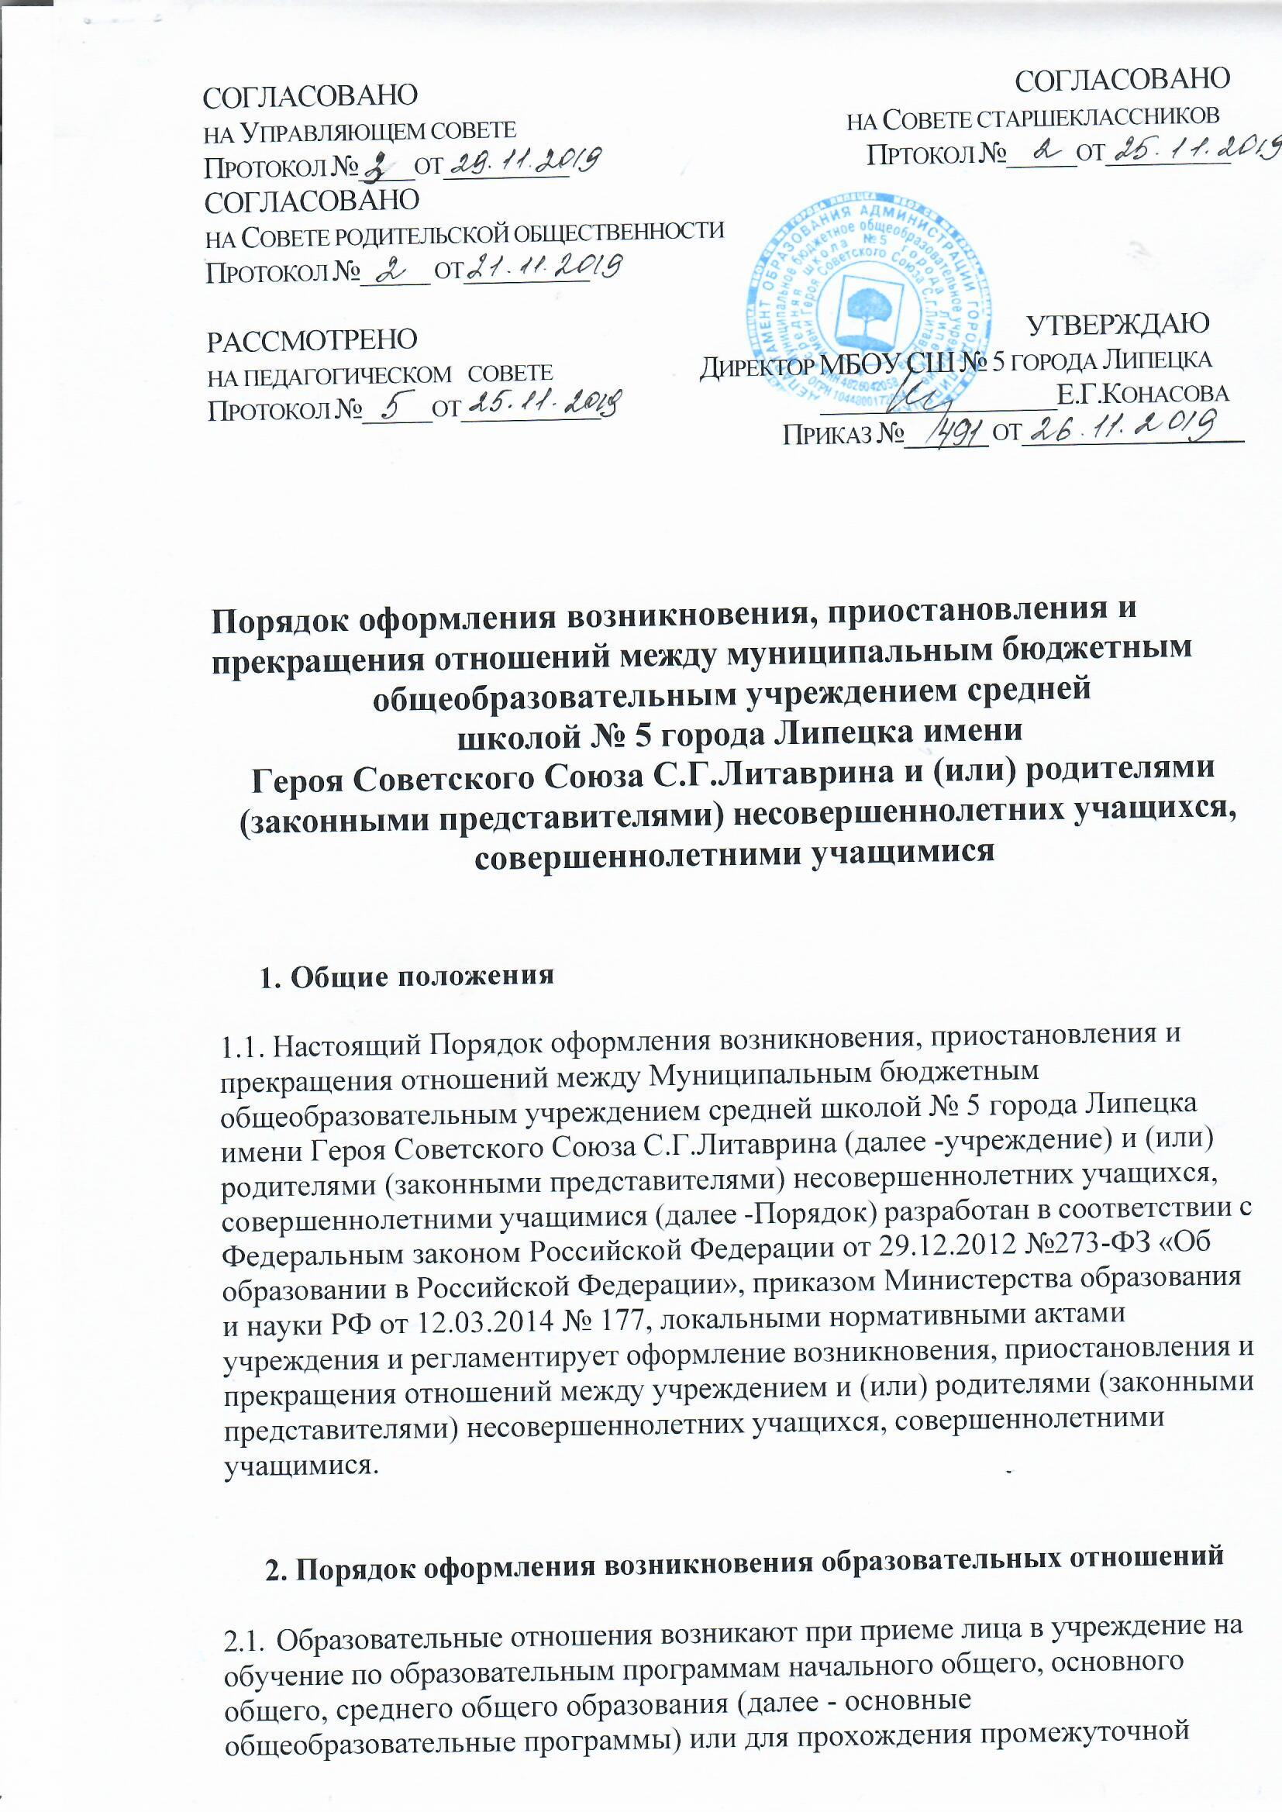

аттестации и (или) государственной итоговой аттестации.
2.2 Возникновение образовательных отношений оформляется
приказом руководителя учреждения о зачислении лица (о зачислении в порядке перевода) в учреждение на обучение по основным общеобразовательным программам или для прохождения промежуточной аттестации и (или)государственной итоговой аттестации.
2.3.При зачислении на обучение по основным общеобразовательным
программам на каждого учащегося, принятого в 1 и 10 классы, заводится
личное дело (карта), в котором хранятся все представленные при приеме
документы. При зачислении в порядке перевода на обучение в 1 класс в
течение учебного года, во-2-11 классы в личном деле (карте) учащегося
производится запись о зачислении в порядке перевода.
2.4.В алфавитную книгу записи учащихся, классный журнал вносятся
соответствующие записи.
2.5.Организация зачисления, сроки издания руководителем учреждения
приказа о зачислении на обучение по основным общеобразовательным
программам регламентируются Правилами приема граждан.
2.6.При зачислении лиц в учреждение в качестве экстерна для прохождения
промежуточной аттестации и (или) государственной итоговой аттестации
соответствующие записи вносятся в алфавитную книгу записи экстернов,
личное дело (карту) экстерна, в котором хранятся заявление о прохождении
промежуточной аттестации, справка о прохождении промежуточной
аттестации по установленной учреждением форме, другие документы,
подтверждающие освоение общеобразовательных программ (документы за
период, предшествующий обучению в форме самообразования, семейного
образования, в образовательных учреждениях иностранных государств).
2.7.Сроки подачи заявления о прохождении промежуточной аттестации в
качестве экстерна устанавливаются локальными нормативными актами
учреждения.
2.8.Права и обязанности учащегося, предусмотренные законодательством об
образовании и локальными нормативными актами учреждения, возникают у
лица, зачисленного на обучение, с даты, указанной в приказе о зачислении
лица на обучение.
2.9.В случае зачисления на обучение за счет средств физического лица
между учреждением, лицом, зачисляемым на обучение, и физическим лицом
заключается договор об оказании платных образовательных услуг.
2.10. Организация предоставления платных образовательных услуг
регламентируется локальным актом учреждения.

3. Порядок оформления приостановления образовательных отношений
- Образовательные отношения приостанавливаются :
- по инициативе родителей (законных представителей) на основании их заявления;
-по инициативе образовательного учреждения на основании приказа директора;
-по обстоятельствам, не зависящим от воли родителей(законных представителей)образовательного учреждения на основании соответствующего распорядительного акта.
3.2. Приостановление образовательных отношений оформляется приказом директора.
4. Порядок оформления прекращения образовательных отношений
4.1. Образовательные отношения прекращаются в связи с отчислением
(отчислением в порядке перевода) учащегося из учреждения.
- Прекращение образовательных отношений оформляется
приказом, изданным руководителем учреждения об отчислении учащегося из
учреждения.
- В алфавитную книгу записи учащихся, личное дело (карту) учащегося,
классный журнал, алфавитную книгу записи экстернов, личное дело (карту)
экстерна вносятся 'соответствующие записи.
- Порядок и основания отчисления учащегося из учреждения, сроки
издания руководителем учреждения приказа об отчислении,
регламентируются Порядком и основаниями отчисления учащихся из
учреждения.
- Досрочное прекращение образовательных отношений по инициативе
родителей (законных представителей) несовершеннолетнего учащегося или
совершеннолетнего учащегося не влечет за собой возникновение каких-либо
дополнительных, в том числе материальных, обязательств указанного
учащегося перед учреждением.
- Если с родителями (законными представителями) несовершеннолетнего
учащегося или совершеннолетним учащимся заключен договор об оказании
платных образовательных услуг, при досрочном прекращении
образовательных отношений такой договор расторгается на основании
приказа руководителя учреждения об отчислении учащегося из учреждения.
- Права и обязанности учащегося, предусмотренные законодательством об
образовании и локальными нормативными актами учреждения прекращаются
с даты его отчисления из учреждения.
- При досрочном прекращении образовательных отношений руководитель
учреждения в трехдневный срок издает приказа об отчислении учащегося
(отчислении в порядке перевода) и выдает ему документы, содержащие
информацию об успеваемости в текущем учебном году: выписку из классного журнала с текущими отметками и результатами промежуточной
аттестации) (в случае перевода в течение учебного года), заверенные печатью
учреждения и подписью её руководителя в форме справки по образцу,
установленному учреждением (приложение № 1).

ПРИЛОЖЕНИЕ
к Порядку оформления возникновения, приостановления и прекращения отношений
между муниципальным бюджетным общеобразовательным учреждением
средней школой № 5 города Липецка имени Героя Советского Союза С.Г.Литаврина
и (или) родителями (законными представителями) несовершеннолетних
учащихся, совершеннолетними учащимися

СПРАВКА
об обучении в образовательной организации, реализующей основные общеобразовательные программы основного общего и (или) среднего общего образования

Данная справка выдана
____________________________________________________________________
(фамилия, имя, отчество – при наличии)

дата рождения «_____»_____________ ________г. в том, что он(а) обучал(а)сь
в Муниципальном бюджетном общеобразовательном учреждении средней школе № 5 города Липецка имени Героя Советского Союза С.Г.Литаврина
(полное наименование образовательного учреждения и его местонахождение)

_________________________________Липецкой области___________________________
в______________учебном году в___________ классе и получил(а) по учебным предметам следующие отметки (количество баллов)
№ п/п | Наименование учебных предметов | Текущие оценки за последний срок обучения | Итоговая отметка за отчётный период | Отметка , полученная нагосударственной(итоговой аттестации) или количество баллов по результатм ЕГЭ
1 | 2 | 3 | 4 | 5
1
2
3
4
5
6
7
8
9
10

Руководитель образовательного
Учреждения________________ __________________________
(подпись) (ФИО)

Дата выдачи «____»___________20___г. регистрационный №________

(М.П.)

